Des robots low-cost igus dans le design que vous souhaitez
pour une expérience nouvelle de l'achat en magasin
Un bras de robot robolink dans un design choisi par le client assure une automatisation rapide et une expérience nouvelle du shopping

Après avoir conquis l'industrie, les robots font maintenant leur entrée dans le commerce de détail. Ils y assurent l'automatisation rapide de process tout en offrant un attrait esthétique pour les clients. Leurs utilisateurs exigent de ces robots qu'ils aient un design attrayant et soient très fiables tout en étant économiques. igus y répond en proposant son robot low cost robolink DP, réalisé en polymères hautes performances, dans un design que le client peut choisir.

Acheter et commander en ligne fait désormais partie du quotidien. Un nouveau pantalon, un appareil photo pour les vacances ou les sushis pour le dîner, peu importe. Le dîner est livré quelques minutes plus tard, les colis le sont le lendemain. C'est simple, et pratique. Mais cette nouvelle manière d'acheter exerce une pression croissante sur le commerce de détail traditionnel qui en subit la concurrence. Celui-ci a besoin de systèmes d'automatisation intelligents pour des achats rapides, dans les supermarchés mais aussi dans les magasins de meubles. Les solutions dédiées au retail peuvent être des distributeurs de jus frais, des machines à trancher le pain, ou encore des caisses automatiques à fonction pesage, autant de produits où les plastiques en mouvement igus, sous forme de paliers lisses iglidur sans graisse ou de guidages linéaires drylin sans entretien, permettent des mouvements avec très peu d'usure. Les petits détaillants comme les boutiques de mode ou la gastronomie doivent également mettre au point des concepts de boutique et de design qui offrent au client une expérience nouvelle de la consommation. Les robots en sont un outil de prédilection. Ils attirent immanquablement l'attention du client tout en offrant une solution d'automatisation pratique. Ils peuvent permettre le retrait de prix gagnés à des jeux-concours, mixer des cocktails ou encore garnir des pizzas. Un petit plus jusqu'à présent coûteux, et que l'on trouve très peu en Allemagne. igus propose avec robolink DP une nouvelle solution économique, disponible directement sur stock et que le client peut configurer selon ses besoins.

Un robot low cost à l'image de votre enseigne
L'année dernière, igus présentait son bras de robot robolink DP, composé en grande partie de pièces en polymères. Ce bras de robot à quatre ou cinq axes, le client peut maintenant le configurer comme il le souhaite dans le design qui lui convient. Il peut choisir une quelconque teinte dans la palette RAL, que ce soit celle qui correspond aux couleurs de l'entreprise ou un blanc élégant pour un robot barista par exemple. Le bras robolink DP léger et compact tire pleinement avantage des plastiques en mouvement igus. Il est léger, sans graisse et sans entretien, peu bruyant, il a une longue durée de vie et sa fabrication est peu couteux. Ce bras articulé peut être configuré individuellement sur la plate-forme RBTX.com/fr et être ensuite équipé de pinces, de caméras ou de capteurs de différents fabricants en fonction de l'application.

Découvrez robolink DP et jugez-en par vous-même : https://youtu.be/toawONRHpVk

Légende :

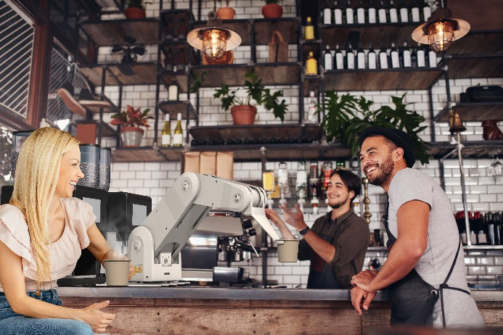
Photo PM0620-1
Le bras robolink DP au design sur mesure offre une liberté totale à l'utilisateur. Ce robot à bras articulé pourrait par exemple servir le café. (Source : igus)

CONTACT:  Hanne Geelen  igus® B.V.B.A  Jagersdreef 4A  2900 Schoten  Tel. +32 3 330 1360  Fax +32 3 33 79 71  info@igus.be  www.igus.be  CONTACTPERSON PERS:  Oliver Cyrus  Head of PR & Advertising  Anja Görtz-Olscher  PR and Advertising  igus® GmbH  Spicher Str. 1a  51147 Cologne  Tel. 0 22 03 / 96 49-459 or -7153  Fax 0 22 03 / 96 49-631  ocyrus@igus.net  agoertz@igus.net  www.igus.de/presse | OVER IGUS:  igus GmbH is een wereldwijd leidende fabrikant op het gebied van kabelrupssystemen en polymeerglijlagers. Het familiebedrijf met hoofdkantoor in Keulen is vertegenwoordigd in 35 landen en heeft wereldwijd 4.150 medewerkers in dienst. In 2018 behaalde igus met motion plastics – kunststofcomponenten voor bewegende toepassingen – een omzet van 748 miljoen euro. igus beschikt over de grootste testlaboratoria en fabrieken in haar branche om de klanten innovatieve, individuele producten en oplossingen binnen de kortste tijd te kunnen bieden.  De begrippen "igus", "Apiro", "chainflex", "CFRIP", "conprotect", "CTD", "drylin", "dry-tech", "dryspin", "easy chain", "e-chain", "e-chain-systems" "e-ketten", "e-kettensysteme", "e-skin", "e-spool“, "flizz", "ibow", "igear", "iglidur", "igubal", "kineKIT", "manus", "motion plastics", "pikchain", "plastics for longer life", "readychain", "readycable", "ReBeL", "speedigus", "triflex", "robolink", “xirodur” en "xiros" zijn in de Bondsrepubliek Duitsland en eventueel internationaal beschermd als handelsmerk.

